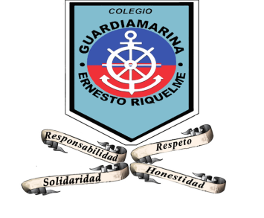
Colegio Guardiamarina Ernesto Riquelme
Profesora: Verónica Alvarez

Prueba de Lenguaje y Comunicación 1° A
ALUMNO(A):…………………………………………….FECHA……………………

INSTRUCCIONES:
- Lee y piensa antes de contestar cada pregunta.
- Tienes 90 minutos para contestar la prueba.
- Revisa tus respuestas, antes de entregar la prueba.

OBJETIVOS:
- Identificar variados tipos de textos.
- Escuchar comprensivamente un texto poético.
- Asociar palabras con el número de sílabas.
- Leer y escribir palabras al dictado.

ITEM I: RESPUESTA UNICA.
1.- Escribe la palabra que corresponde a la figura. (6 pts)

------------------------------------ -------------------

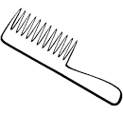---------------------------- 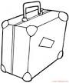-----------------------------

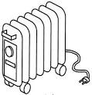-------------------------- 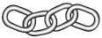 -------------------

ITEM II: DE SELECCIÓN MULTIPLE.
- Escucha con atención el poema que leerá tu profesora.

EL CONEJITO COPITO
Corre, corre muy ligero
el conejito Copito;
tan rápido que no puedo
ponerle un moño y un cinto.
Corre rápido, porque quiere
ser libre de toda causa, y
yo que quiero adornarle
y no puedo, me desconsuelo.
Quiero que Copito tenga
una casita preciosa,
pero el prefiere un huequito
y corre y brinca entre las rosas!
Corre libre como el aire,
no intentaré retenerte
ni por instantes siquiera,
quién soy yo para prohibirte
que hagas lo que tú quieras?
Cristy Battistel

2.- Marca con una cruz, la alternativa correcta ( 7 ptos).

1.- ¿Qué hace el conejo Copito?
a) Come su comida
b) sale por el campo
c) brinca entre las rosas.

2.- ¿Qué desea hacer Copito?
a) Desea tener un dueño
b) desea correr y correr
c) desea comer verdura.

3.- ¿Cómo se siente Copito?
a) Se siente aburrido
b) se siente alegre
c) se siente triste.

4.- ¿Quién es dueño de copito?
a) Una profesora
b) un niño
c) una madre

5.- ¿Qué desea el niño para Copito?
a) Desea sacarlo a paseo
b) desea ir a jugar con el
c) desea hacerle una casita.

6.- ¿Qué tipo de texto es este?
a) Una carta
b) un cuento
c) un poema

7.- ¿De que habla este texto?
a) Habla de un niño
b) habla de un animal
c) habla de una madre.

ITEM III.- RESPUESTA ÚNICA
3.- ¿Cuál de estos textos es una noticia? Marca con una cruz.( 1 pto)

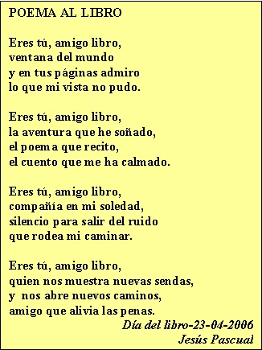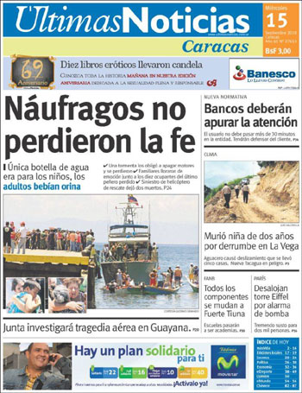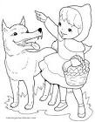

4.- ¿Qué tipo de texto es este? (1 pto)
cuento | poema | noticia

5.- ¿Cuál será el tema del cuento?. Marca con una cruz.( 1 pto)

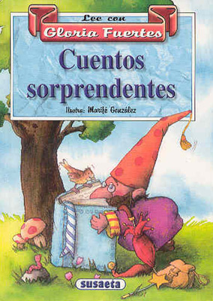

Los animales | Las hadas | Los alimentos

ITEM IV: DE COMPLETACIÓN.
6.- Escribe el número de sílabas de cada dibujo. ( 4 pts)

------------ ------------

-------------- --------------

ITEM V.- TERMINOS PAREADOS.
7.- Une con una línea el dibujo, con la palabra correcta. (4pts)
A B
canasto 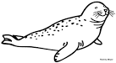

limón 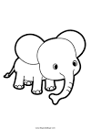

foca 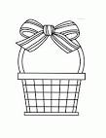

elefante 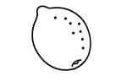

ITEM DE COMPLETACION.

8.- Escribe estas palabras con letra ligada. ( 8 ptos )

isla ………………....................

pelado ............................................

gato …………………………………

hueso ………………………………….

DICTADO.

9.- Escribe las frases que te dictará la profesora. ( 6 ptos)

1.- ________ _________________________

2.- ________ _________________________

3.- ________ _________________________

4.- ________ _________________________

5.- ________ _________________________

6.- ________ _________________________



SUERTE

